Московский государственный технический университет им. Н.Э. Баумана

Факультет «Радиоэлектроника и лазерная техника (РЛ)»

Кафедра «Технология приборостроения (РЛ6)»

Домашняя работа №1

по дисциплине «Устройства генерирования и формирования сигналов»

Выполнил ст. группы РЛ6-71

Филимонов С. В.

Преподаватель Дмитриев Д. Д.

Москва, 2023

Цель работы: Изучение физической модели диодного амплитудного детектора (АД) по-следовательного типа на основе реально используемой принципиальной схе-мы, определение основных технических характеристик АД и влияние на них параметров схемы с использованием системы схемотехнического проектирования Micro Сар 8.

Ход работы:

По заданию первое, что я сделал это построил схему в MicroCap 8:

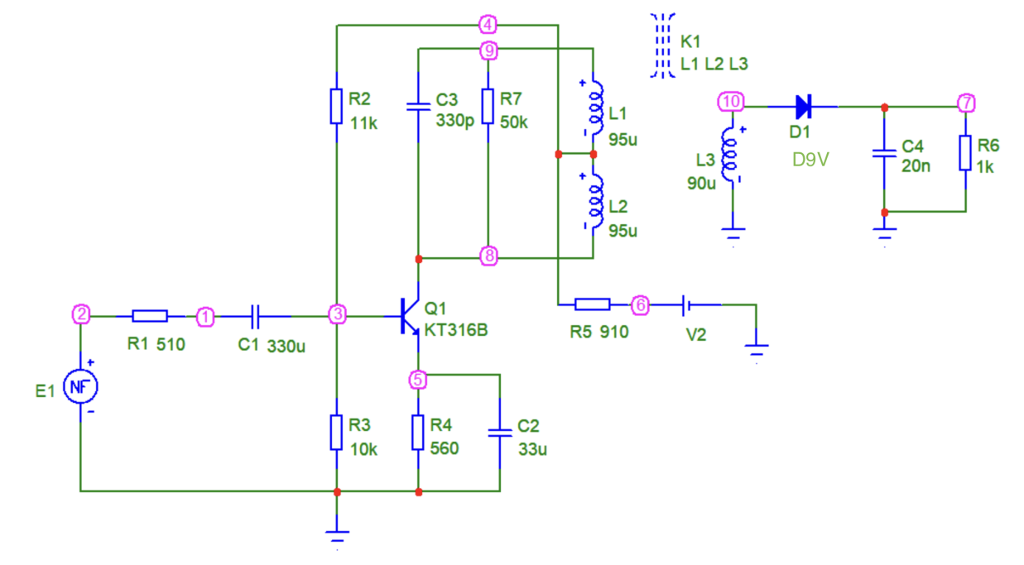

Резистор R6 является нагрузкой, для начала проверю на 1 кОм.

В схеме используется отечественный диод КТ316В, так как в программе он отсутствует, то по условию я его добавил, по известным характеристикам:

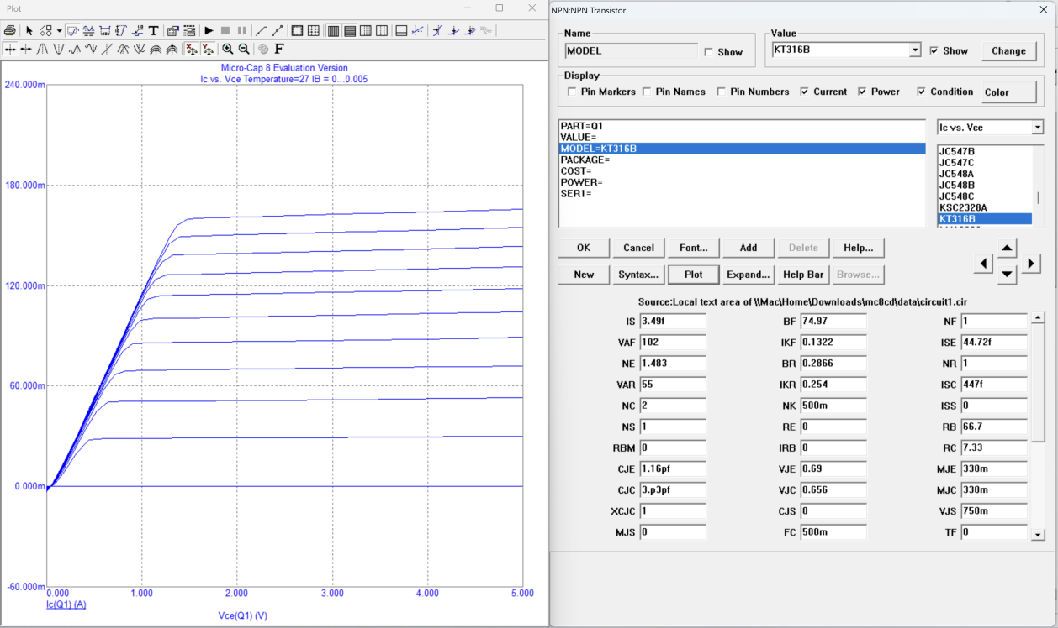

Так же должен быть использоваться отечественный диод Д9В его характеристики были указаны ниже в отчёте.

Так же в работе используется трансформатор, на индуктивных элементах:

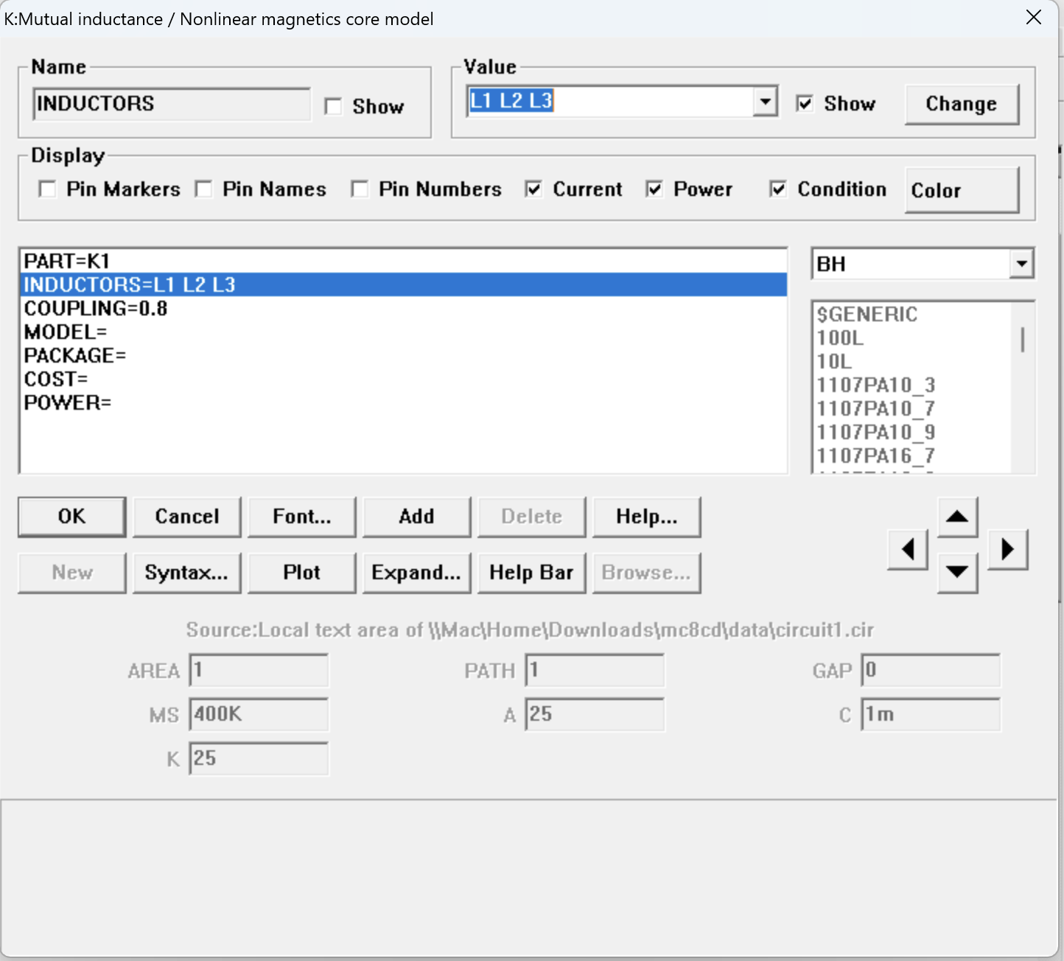

Так же считаю важным отметить путь для источника NFV:

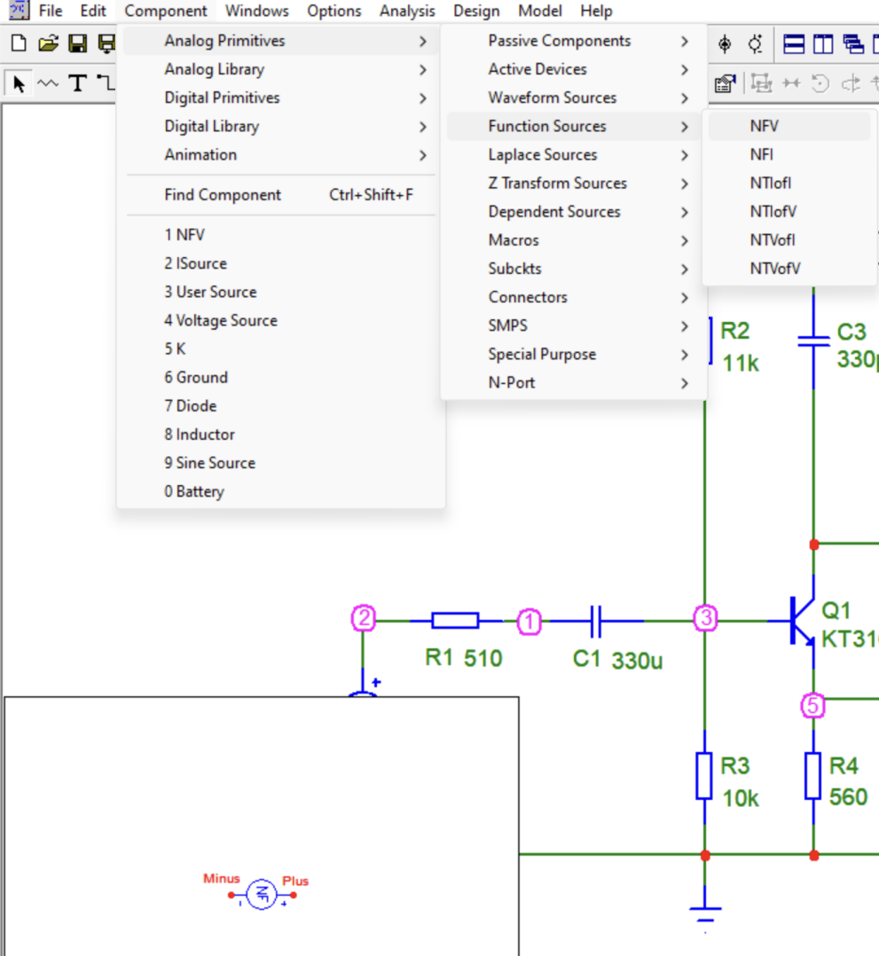

Перейдем к замерам характеристик схемы, я выбрал Dynamic DC, выбрал вывод направлений токов и токи для отображения и по итогу после анализа при 27 градусов С результат совпал с ожидаемым:

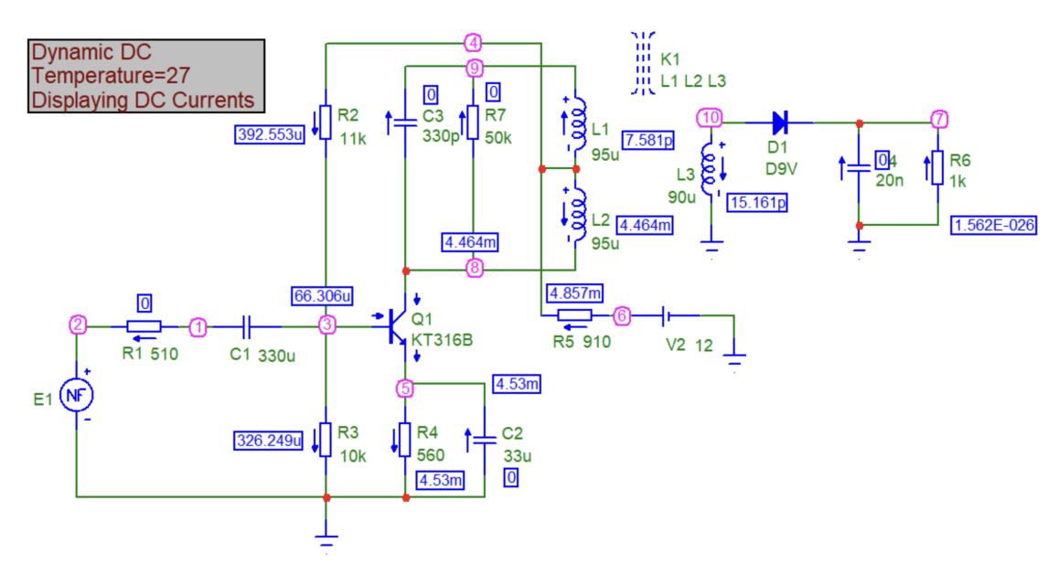

После заменяем источник напряжения на источник переменного тока, а так же удаления трансформатора К, важно уточнить что в данный момент я сопротивление нагрузки поменял на 5 кОм:

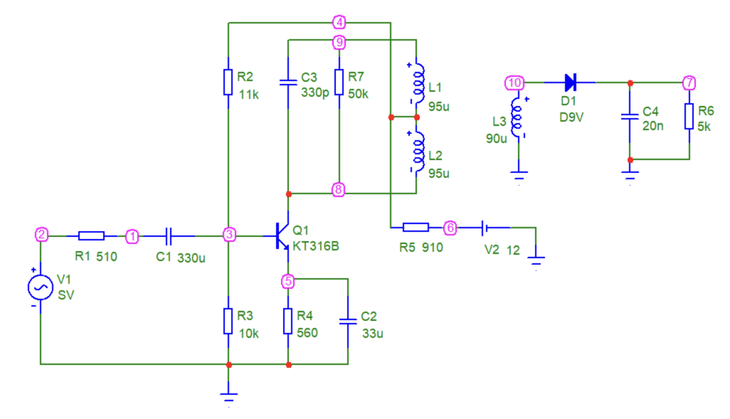

Гдe SV определен:

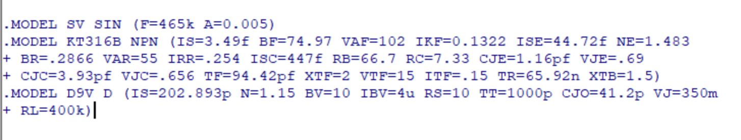

Так же на рисунке выше определен диод Д9В. Перед тем как построить графики, укажем характеристики графика:

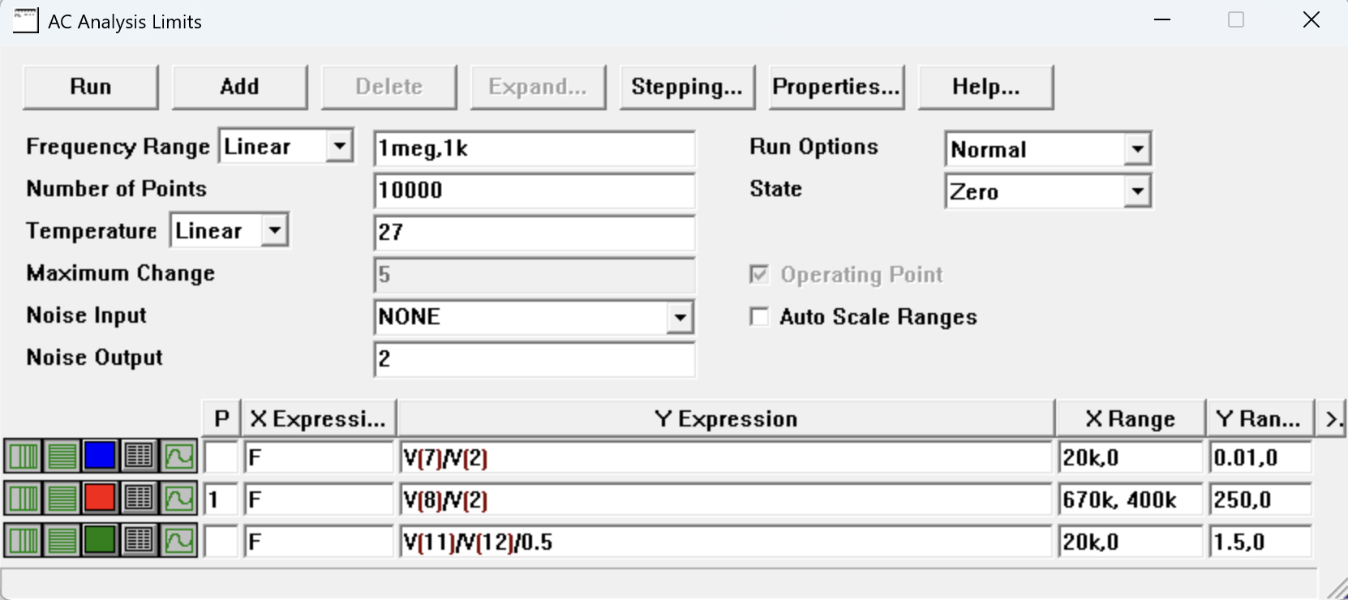

Построим графики:

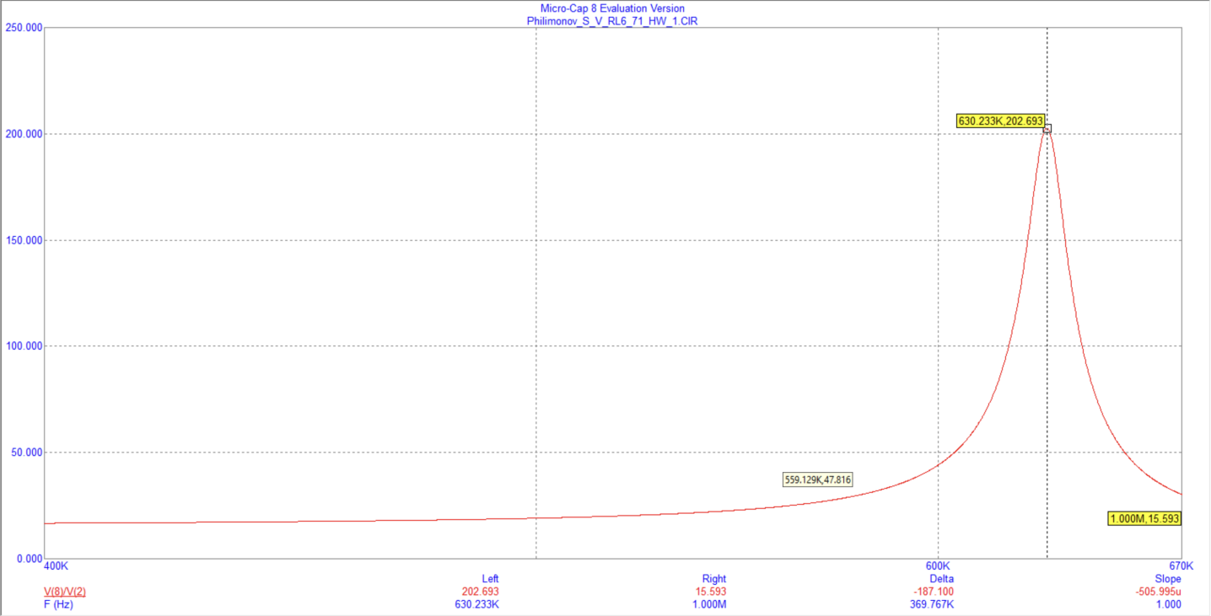

На графике выше точка максимума это значение коэффициента усиления .

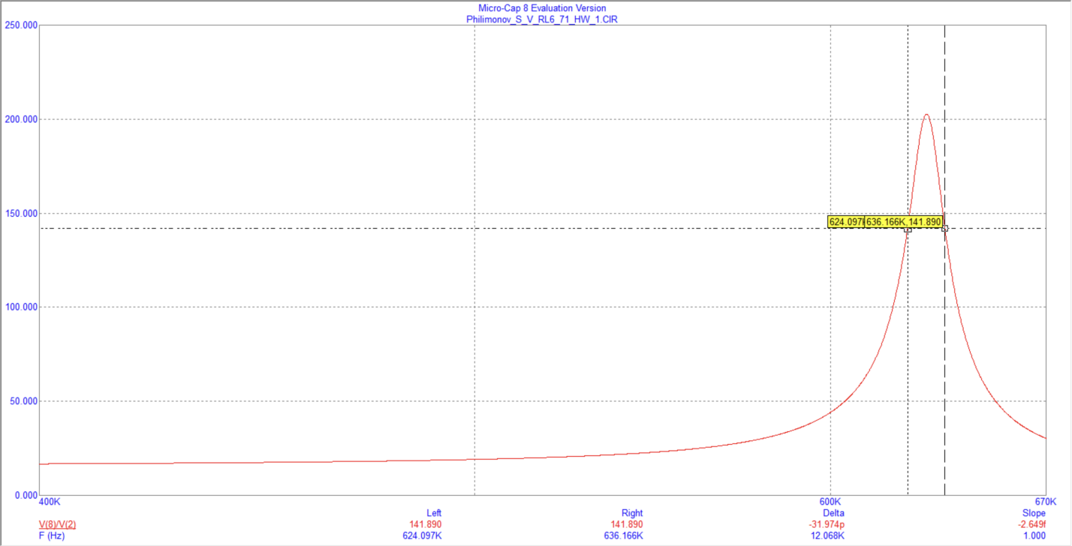

На графики ниже обозначена граница пропускания по уровню . Где граница будет от 624 кГц до 636кГц. Соответственно аналогичным образом посчитаем, для нагрузки в 1 кОм и 10 кОм. Измерил. Теперь вернем индуктивную связь в цепь:

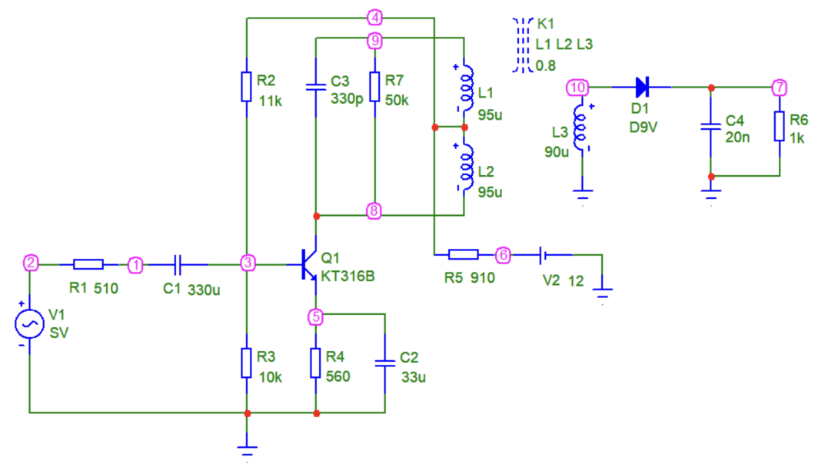

И при нагрузке 1 кОм. Графики:

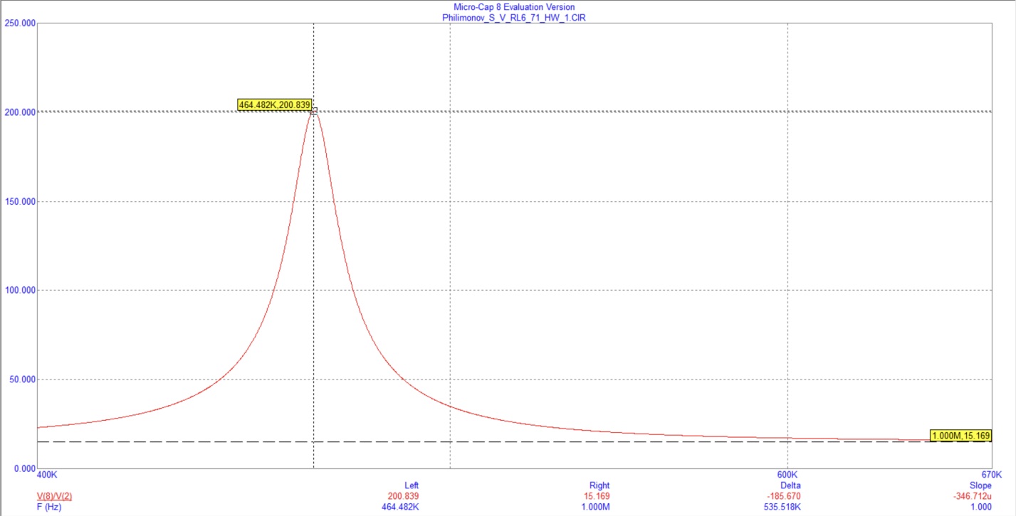

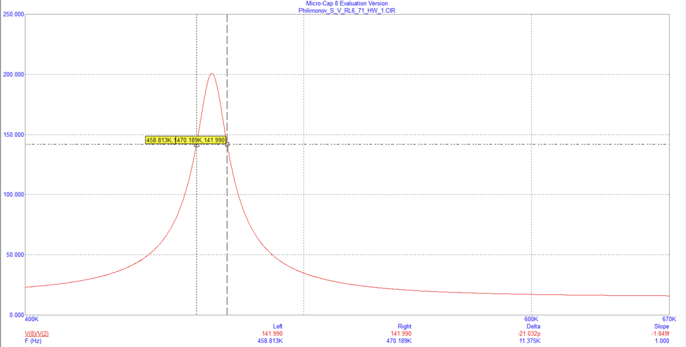

Результаты для всех измерений внесены в таблицу:

|  |  |  |  |  |
| --- | --- | --- | --- | --- |
| Сопротивление нагрузки детектора | Коэффициент усиления | | Полоса пропускания, кГц | |
| АД вкл. | АД выкл. | АД вкл. | АД выкл. |
| 1 кОм | 200,893 | 202,693 | 11,3 | 12 |
| 5 кОм | 200,844 | 202,694 | 11,3 | 12 |
| 10 кОм | 200,845 | 202,691 | 11,3 | 12 |

Пункт 2.1.1 выполнен, теперь выполним пункт 2.1.2.

Рассчитаем характеристики детектирования, но перед этим зададим параметры Transient Analysis:

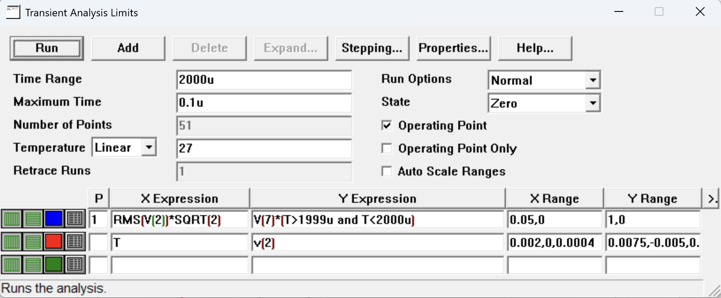

для 1 кОм:

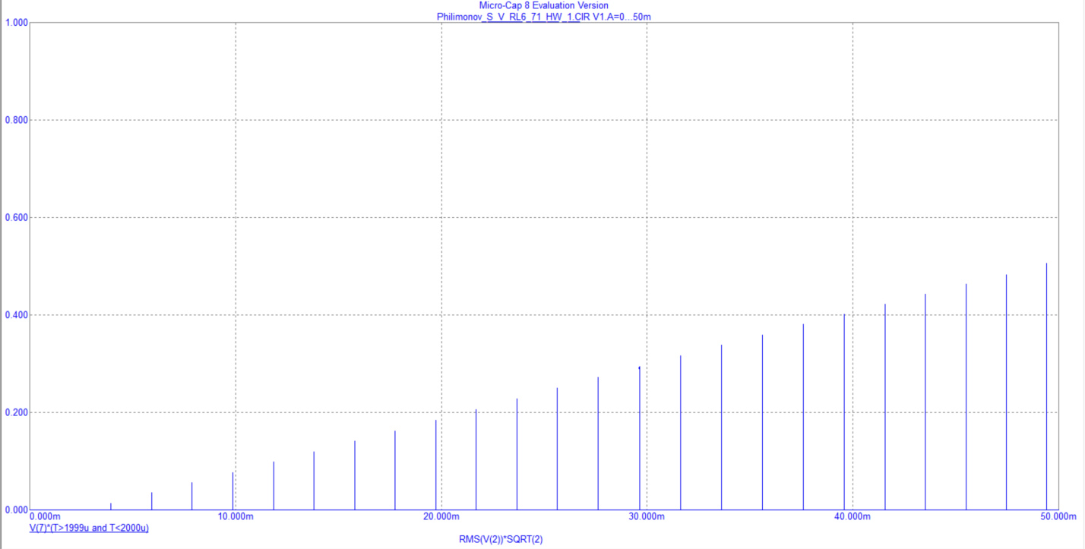

Для 5 кОм:

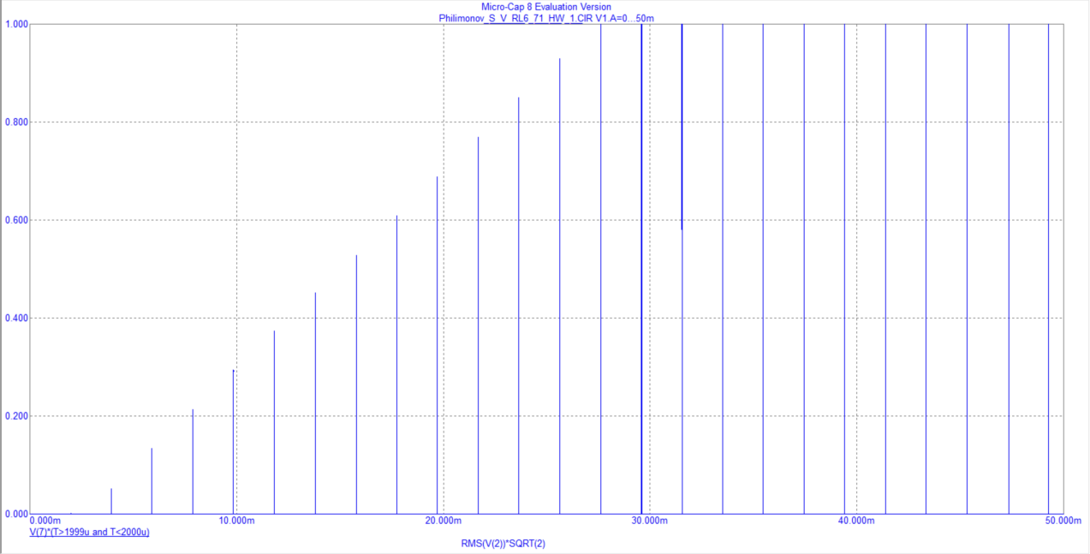

Для 10 кОм:

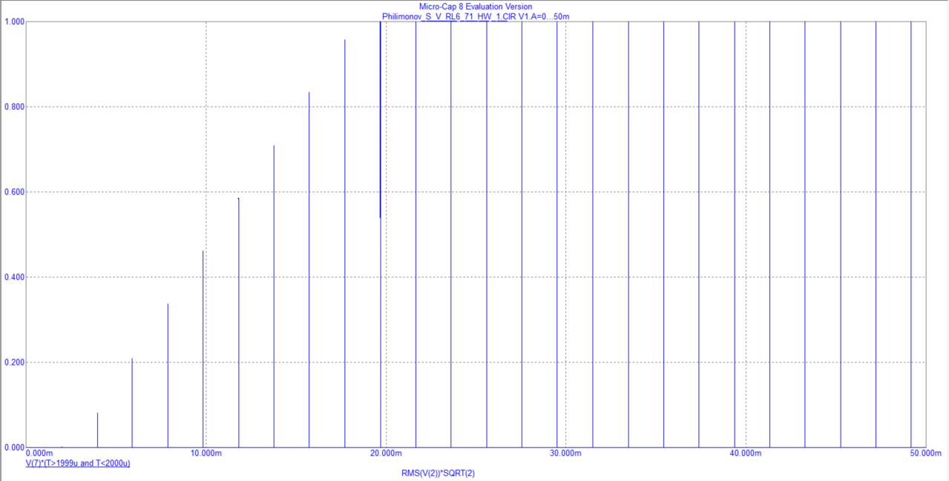

Для корректно отображения графиков необходимо указать количество шагов:

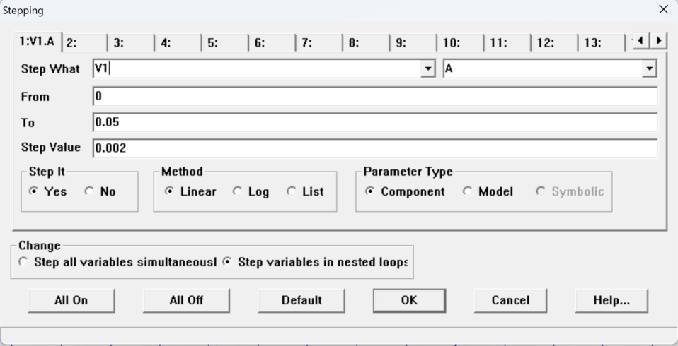

Пункт 2.1.2 выполнен, теперь выполним пункт 2.1.3. Зададим параметры графиков:

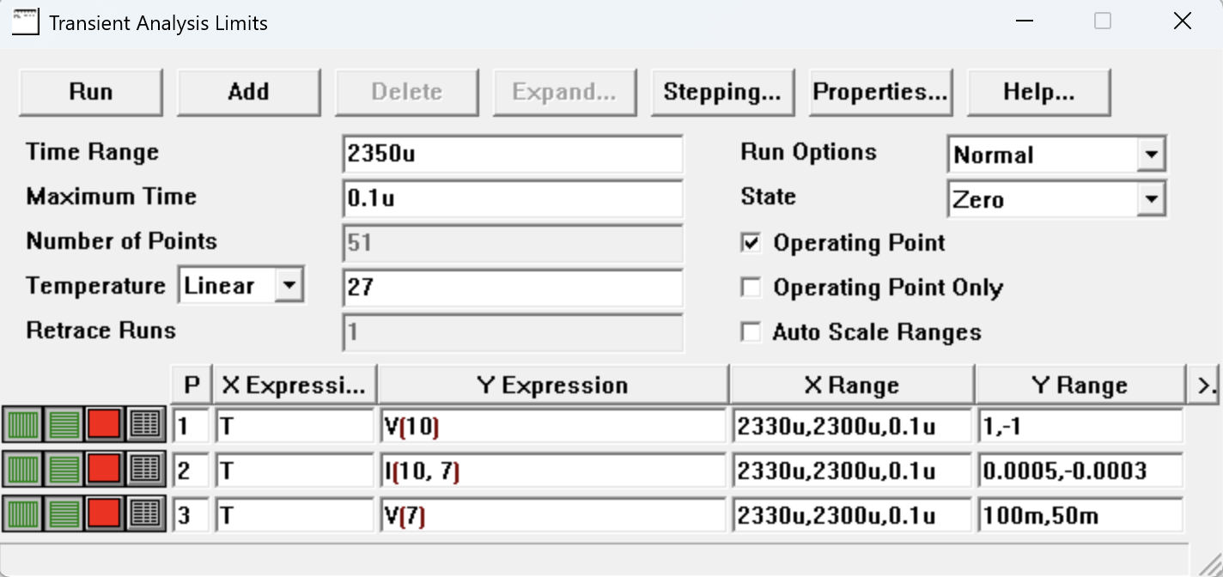

График для 1 кОм:

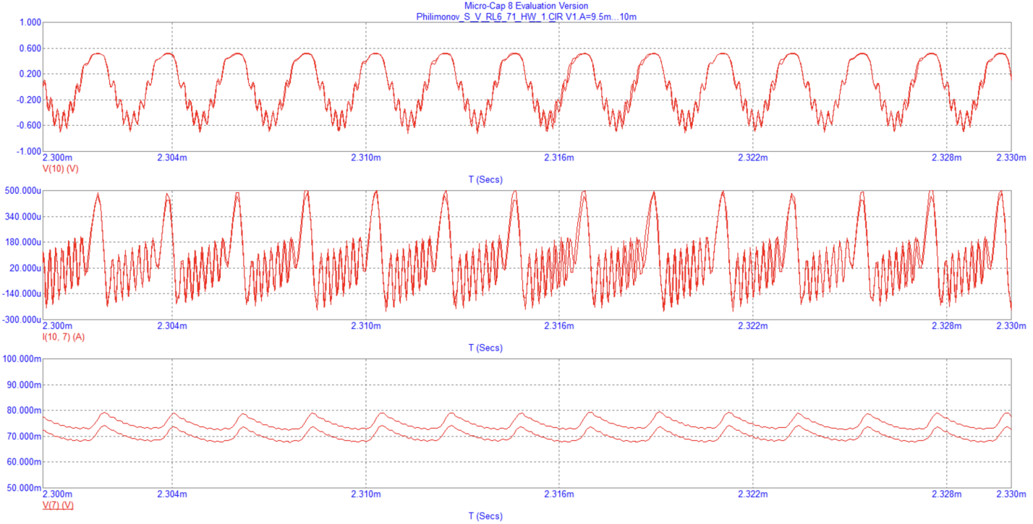

График для 5 кОм:

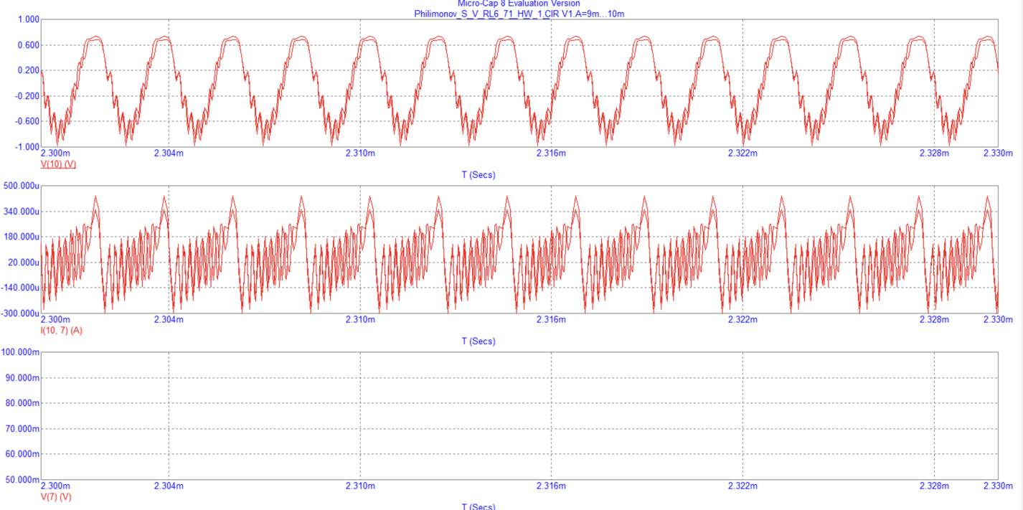

График отличается от ожидаемого из за настройки шагов, они не сбрасывались. Но по графикам видно, что все корректно отведено.

Пункт 2.1.3 выполнен, теперь выполним пункт 2.1.4. Но перед этим необходимо изменить источники тока:

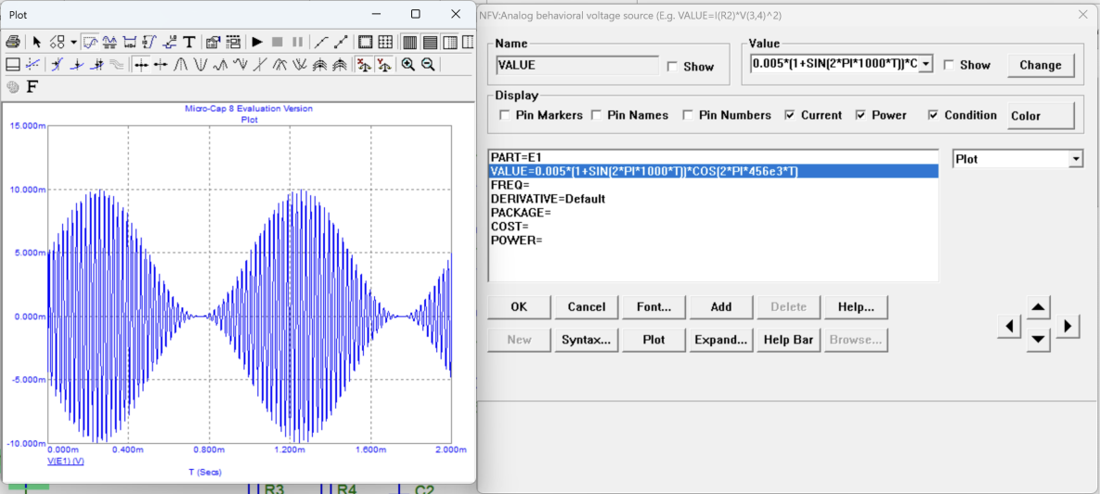

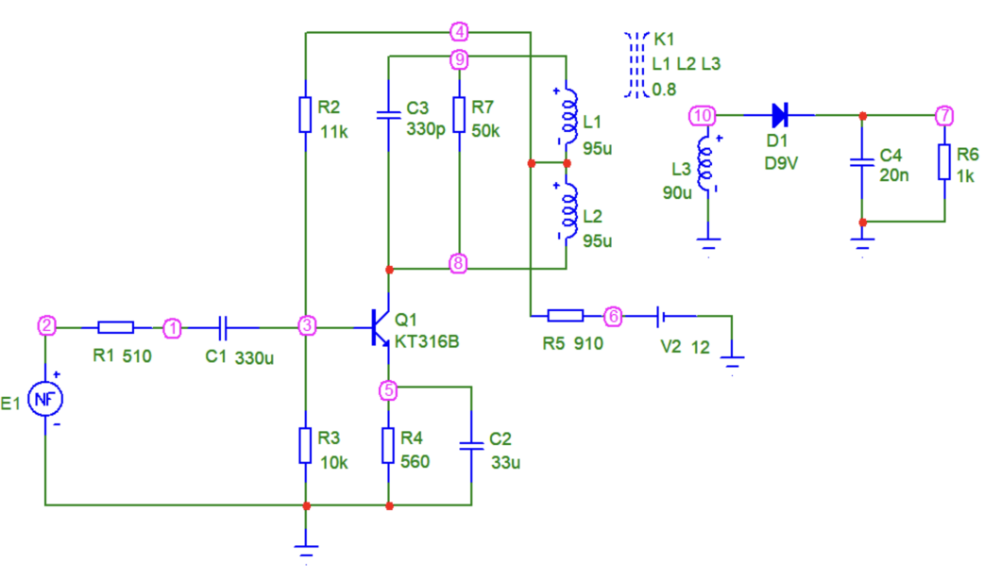

Зададим параметры графиков:

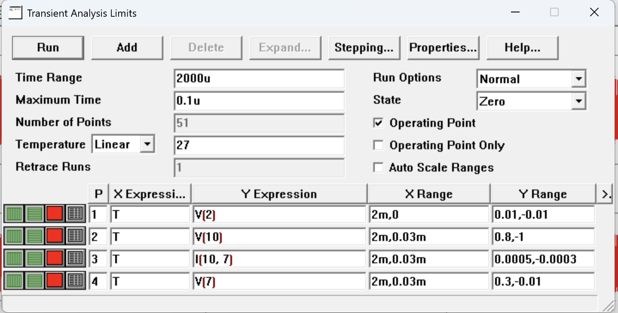

График для нагрузки 1 кОм:

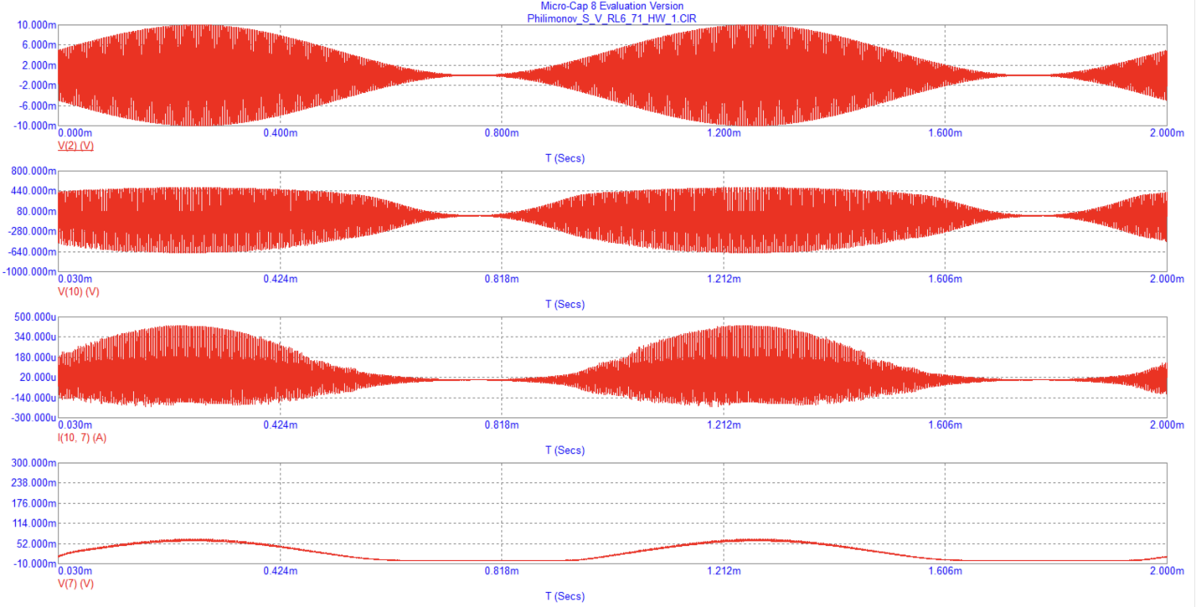

График FFT:

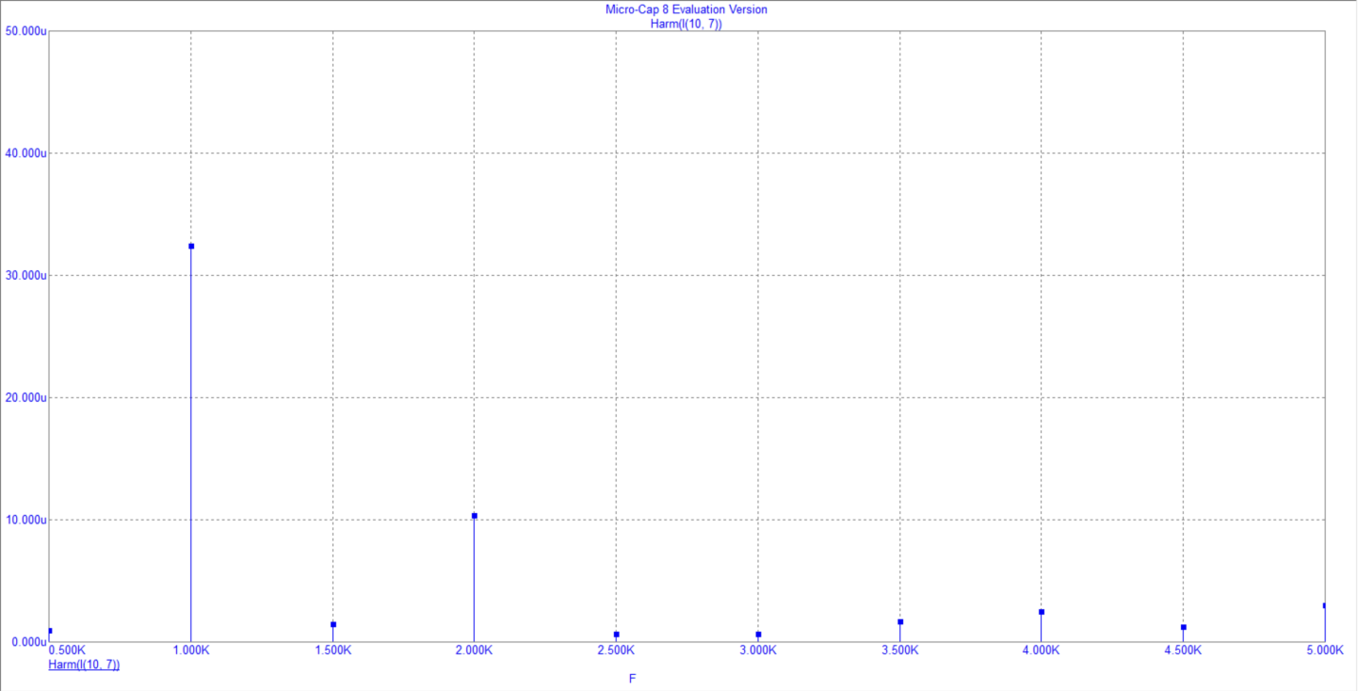

Настройки для FFT:

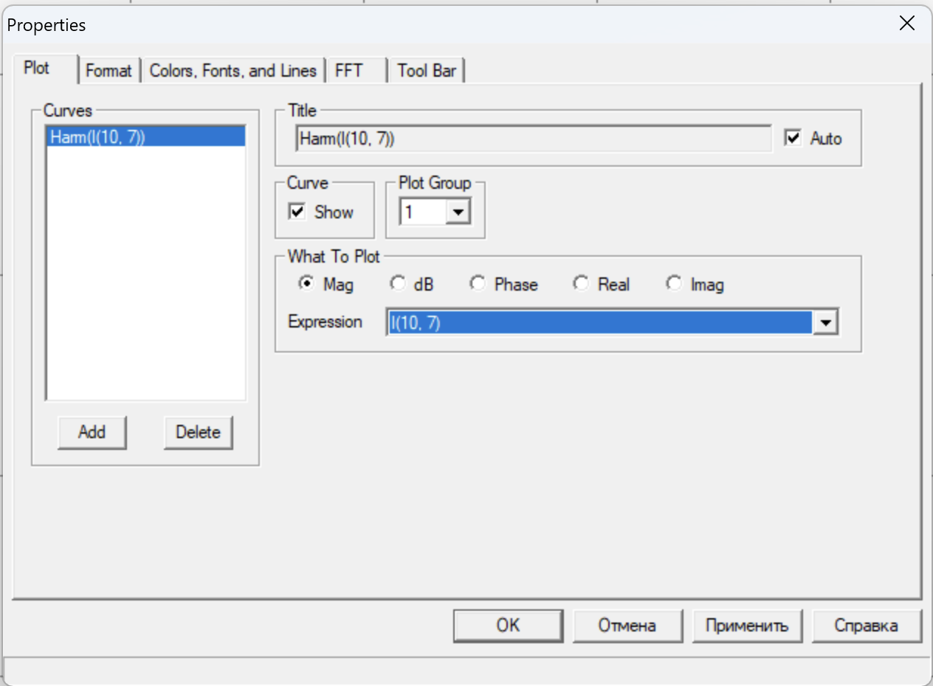

Опеределим, коэфициенты искажения, для начала обозначим параметры графиков и колличество слов:

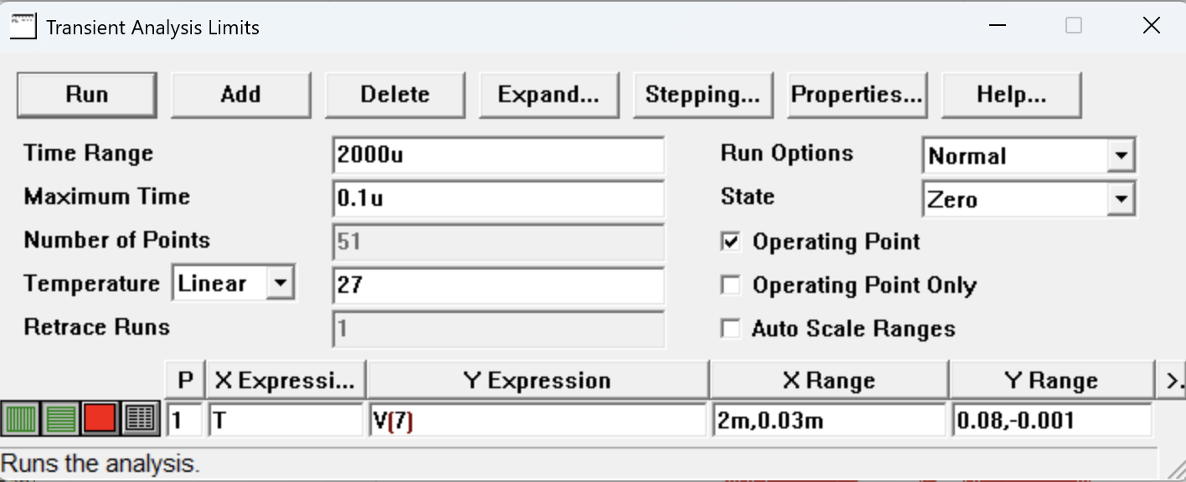

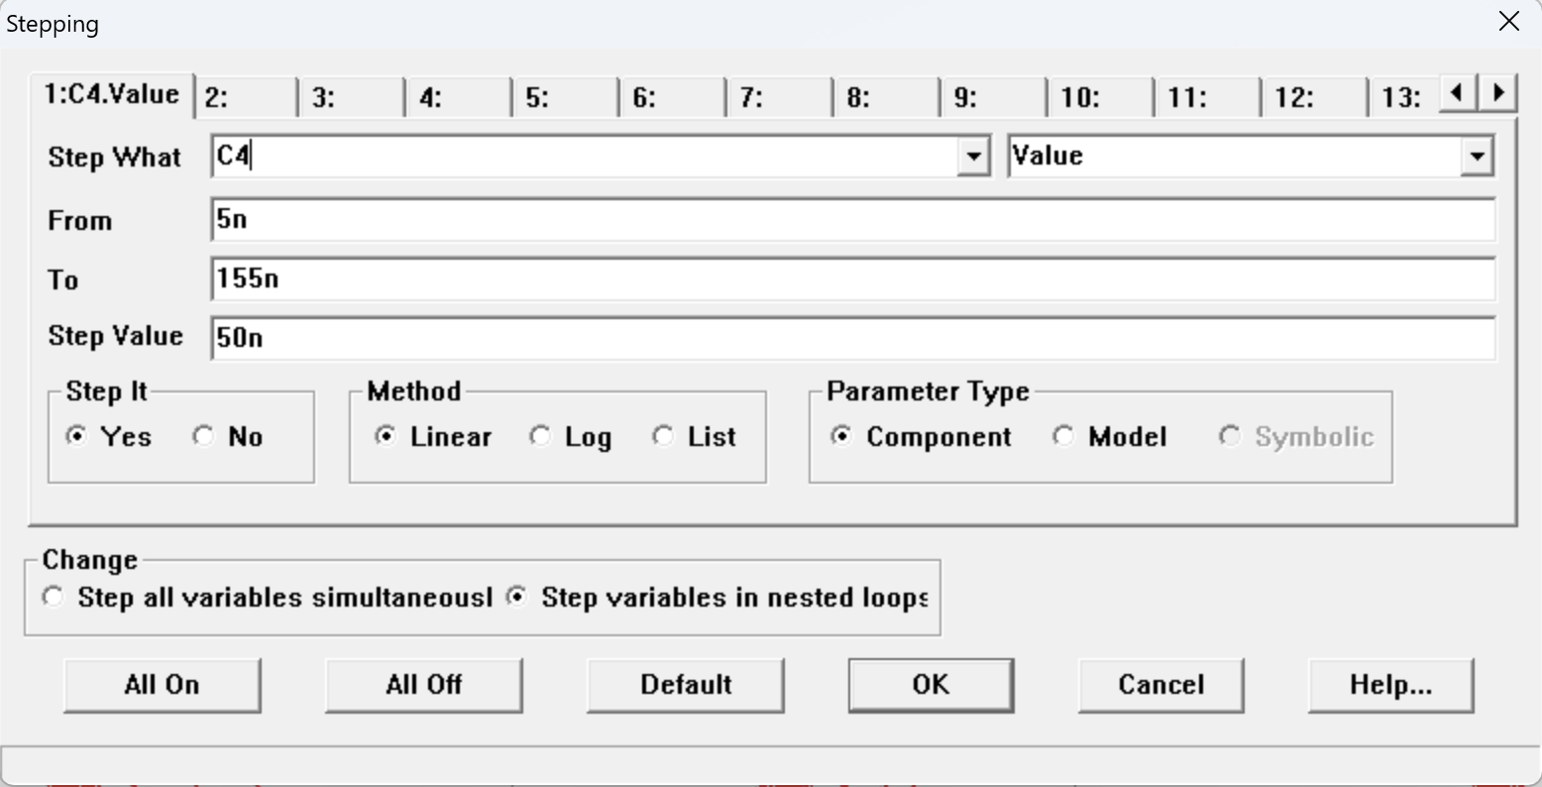

График для 1 кОм:

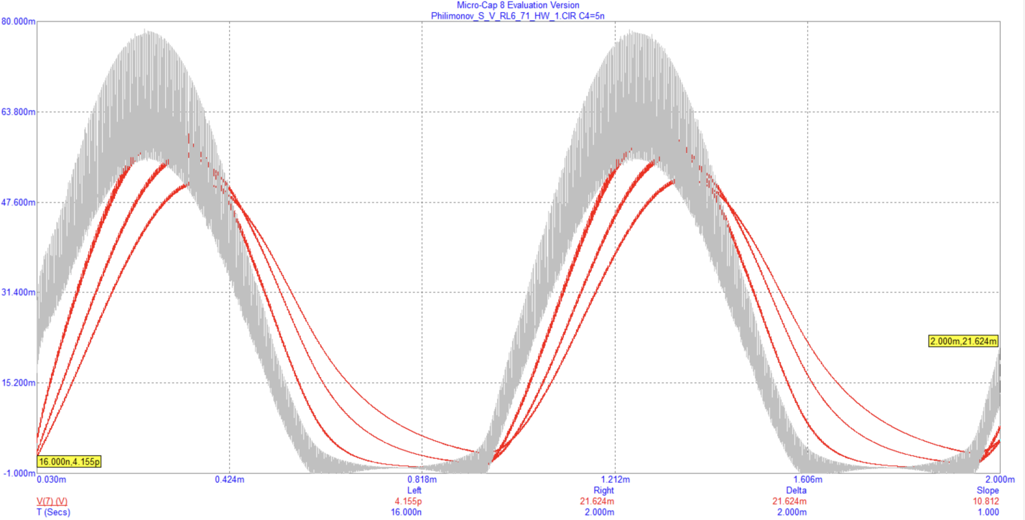

Из графика видно, что коэффициент 21 %. Для остальных значений заполним таблицу:

|  |  |  |  |  |  |
| --- | --- | --- | --- | --- | --- |
| Сопротивление нагрузки, кОм | 1 | 2 | 3 | 4 | 5 |
| Коэффициент нелинейных искажений, % | 21 | 32 | 39 | 44 | 48 |

Контрольные вопросы:

1. **Чем определяется коэффициент передачи амплитудного детектора?**

Коэффициент передачи амплитудного детектора определяется по формуле, где , это зависимость приращения постоянного напряжения на нагрузке в установившемся режиме, Эта характеристика позволяет определить величину выпрямленного напряжения в установившемся режиме,для любого значения амплитуды входного сигнала:

1. **Как оценить коэффициент передачи детектора по характеристике детектирования?**

Характеристикой детектирования можно пользоваться для определения выходного напряжения и при воздействии амплитудно модулированного АМ сигнала при небольшой глубине модуляции (m << 1) или когда период модулирующего колебания значительно больше постоянной времени цепи нагрузки.

1. **Назовите причины нелинейных искажений при детектировании АМ-сигналов.**

Нелинейные искажения при детектировании "сильного" сигнала могут быть вызваны инерционностью нагрузки детектора и переходной цепочкой RC, соединяющей детектор с усилителем низкой частоты.

Искажения из за большой постоянной времени нагрузки.

Искажения из-за нелинейности характеристики детектирования.

Искажения обусловленные соизмеримостью частоты модуляции и частоты несущего колебания.

Искажения, обусловленные влиянием разделительной цепи.

1. **Как зависит значение коэффициента передачи детектора от сопротивления нагрузки?**

При увеличении сопротивления нагрузки, значение коэффициента передачи также увеличивается. Таким образом, при малом сопротивлении нагрузки, значительная часть сигнала будет потеряна на внутреннем сопротивлении детектора, и коэффициент передачи будет низким. Наоборот, при большом сопротивлении нагрузки, большая часть сигнала будет передаваться к нагрузке, и коэффициент передачи будет высоким.

1. **В чем отличие спектров тока диода детектора и выходного напряжения?**

Спектр тока диода детектора отображает зависимость амплитуды сигнала, проходящего через детектор, от частоты этого сигнала.

Спектр выходного напряжения - это график зависимости амплитуды выходного напряжения от частоты входного сигнала.

Отличие между спектром тока диода детектора и спектром выходного напряжения состоит в типе и форме сигнала, который они отображают. Спектр тока диода детектора показывает присутствие или отсутствие сигнала на разных частотах, а спектр выходного напряжения отображает зависимость амплитуды выходного напряжения от входного сигнала по частоте.

1. **Как зависит величина нелинейных искажений при детективировании АМ-сигнала от нагрузки детектора?**

Нагрузка детектора определяет его внутреннее сопротивление, которое влияет на работу детектора и может вносить нелинейные искажения.

1. **Из каких условий определяется постоянная времени нагрузки детектора.**

Постоянная времени нагрузки детектора определяется как произведение величины его внутреннего сопротивления и емкости нагрузки.

1. **Что такое характеристика детектирования?**

Характеристика детектирования - это график или функция, которая описывает способность детектора (устройства или системы) обнаруживать или определять наличие сигнала или события. В задании 2.1.2 строился такой график.

1. **Как влияет на форму напряжения на нагрузке детектора величина емкости в нагрузке детектора?**

Величина емкости в нагрузке детектора может влиять на форму напряжения на нагрузке следующим образом:

1. Задержка заряда и разряда: Чем больше емкость, тем дольше займет время заряда и разряда нагрузки. В результате, форма напряжения на нагрузке может быть сглаженной и иметь более плавные переходы, поскольку заряд и разряд будут происходить медленнее.

2. Снижение амплитуды: Увеличение емкости может привести к снижению амплитуды напряжения на нагрузке. Чем больше емкость, тем больше энергии будет запасено на заряжание элемента. Это может понизить амплитуду напряжения на нагрузке.

3. Форма сигнала: Увеличение емкости может привести к изменению формы сигнала. Если емкость слишком большая, то заряд и разряд элемента могут занять слишком большое время, что может изменить форму сигнала и сделать его менее четким.

1. **Поясните принцип получения полезного (низкочастотного) сигнала на нагрузке детектора для известного спектра входного сигнала и частотных свойств детектора.**

Принцип получения полезного низкочастотного сигнала на нагрузке детектора для известного спектра входного сигнала и частотных свойств детектора основан на использовании нелинейных свойств детектора.

Вывод: Я изучил физические модели амплитудного детектора, научился определять характеристики амплитудного детектора.